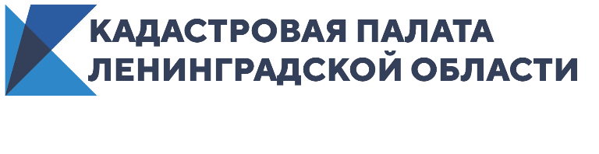
В Кадастровой палате расскажут, как получить «забытые» документы на недвижимость
22 мая 2020 года Кадастровая палата по Ленинградской области проведет бесплатные телефонные консультации по вопросам получения «забытых» документов на недвижимость из архива учреждения. Задать вопросы специалистам Кадастровой палаты можно будет с 11:00 до 13:00 часов.
Как запросить документы, подготовленные по итогам проведения учетно-регистрационных действий, из архива Кадастровой палаты? Эксперты Кадастровой палаты Ленинградской области проконсультируют граждан о порядке получения невостребованных документов в ходе телефонной горячей линии. Задать свой вопрос можно 22 мая с 11:00 до 13:00 часов по телефону 8 (812) 630-40-46.
Сегодня в архиве учреждения находится более 111 тыс. «забытых» документов. В основном это правоустанавливающие документы на объекты недвижимого имущества, которые были подготовлены по итогам оказания государственных услуг, но так и остались не востребованы заявителями.
Готовые для выдачи документы в течении 30 дней хранятся в пункте приема-выдачи документов МФЦ Ленинградской области по месту обращения. В случае, если заявитель не смог получить их в срок, документы как невостребованные направляются из всех офисов МФЦ в офис Кадастровой палаты, расположенный по адресу: г. Санкт-Петербург, ул. Чапаева, д. 15, к. 2, лит. Б для дальнейшего хранения и выдачи.

